EFEMÉRIDES MES DE OCTUBRE

UMA DENIS DELAUDE
6° A
2 DE OCTUBRE
“Día Nacional del recolector de residuos”
El 10 de julio de 1997 el Gobierno promulgó la ley 24.854 que declaró el 2 de octubre como Día Nacional del Recolector de Residuos.
En plena cuarentena, el año pasado, los vecinos estimaron tal vez más que nunca la tarea realizada por los recolectores de residuos y los barrenderos. Porque ellos siguieron trabajando, pese a todo, para asegurar la higiene de las ciudades en todo el país. Es por eso que resulta importante conocer, y reconocer, el Día Nacional del Recolector de Residuos.
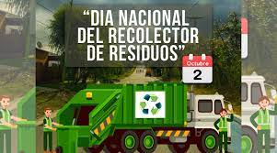
5 de Octubre
“Día Nacional del ave”
Desde 1982, se estableció el 5 de octubre como Día Nacional de las Aves a los efectos de promover la reflexión respecto del conocimiento de las especies de aves que habitan el suelo argentino y del desarrollo de acciones relacionadas con su protección.
La elección de la fecha está destinada a conmemorar a San Francisco de Asís, Santo enamorado de la naturaleza y que, según cuenta la tradición, hablaba con los pájaros.
En la actualidad, Argentina cuenta con 120 especies de aves silvestres en serio riesgo de extinción sobre un total de 1.000.

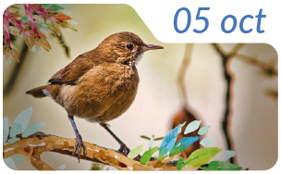
8 de Octubre
“Día Nacional del Patrimonio Natural y Cultural Argentino”
La iniciativa surgió en 1990, cuando el Poder Ejecutivo Nacional (mediante el Decreto N° 2.033), y con el objetivo de impulsar la reflexión y el interés de la sociedad en su preservación, declaró el 8 de octubre como Día Nacional del Patrimonio Natural y Cultural Argentino. Algunos años más tarde, los ministros de Cultura del Mercosur imitaron la iniciativa argentina y declararon el 17 de septiembre como Día del Patrimonio Cultural de los países miembro.

21 de Octubre
“Fallece en Buenos Aires el escritor, periodista y político José Hernández” (1886)
Autor del Martín Fierro y de "La vuelta de Martín Fierro". Nació en la chacra de Pueyrredón, actual partido de San Martín (provincia de Buenos Aires), que hoy es el Museo Histórico José Hernández, el 10 de noviembre de 1834, fecha tomada para la conmemoración del Día de la Tradición.
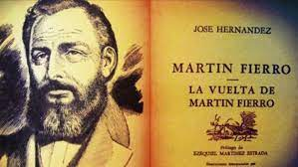
24 de Octubre
“Día de las Naciones Unidas”
En Argentina, se conmemora a partir del Decreto del Poder Ejecutivo Nacional Nº 19.326, de 1956.
El Día de las Naciones Unidas está consagrado a hacer conocer las finalidades y realizaciones de las Naciones Unidas a los pueblos del mundo y lograr que apoyen su obra.


